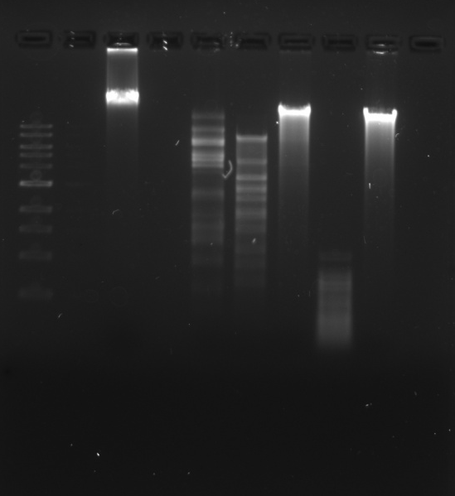

**0.5 kb**

**1.0 kb**

**1.5 kb**

**2.0 kb**

**3.0 kb**

**10.0- 4.0 kb**

**1-Kb Marker DNA Ladder**

***(6) HindIII***

***(5) HaeIII***

**(*4) EcoRI***

***(2) BamHI***

**(1)Undigested DNA**

***(3) CIaI***